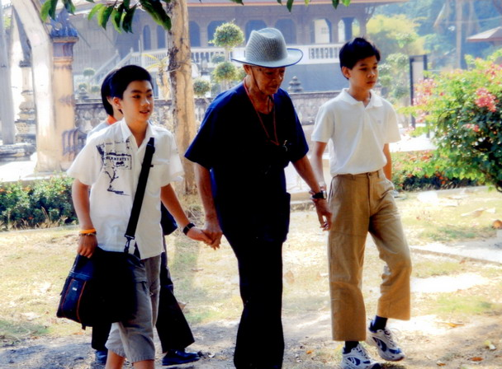

อบอุ่นดั่งอาบแสง ระพี
โอบอ้อมเอื้ออารี เจิดจ้า
คือผู้ให้ไมตรี ดั่งพ่อ เรานา
น้อมนำความศรัทธา ระพี สาคริก

“ ปู่กับหลาน”
ชีวิตที่มาจากคนละขั้วสุด ๆ “ ปู่กับหลาน” ซึ่งมาพบกันที่โรงเรียนรุ่งอรุณ ได้อย่างเป็นสัจธรรม !

